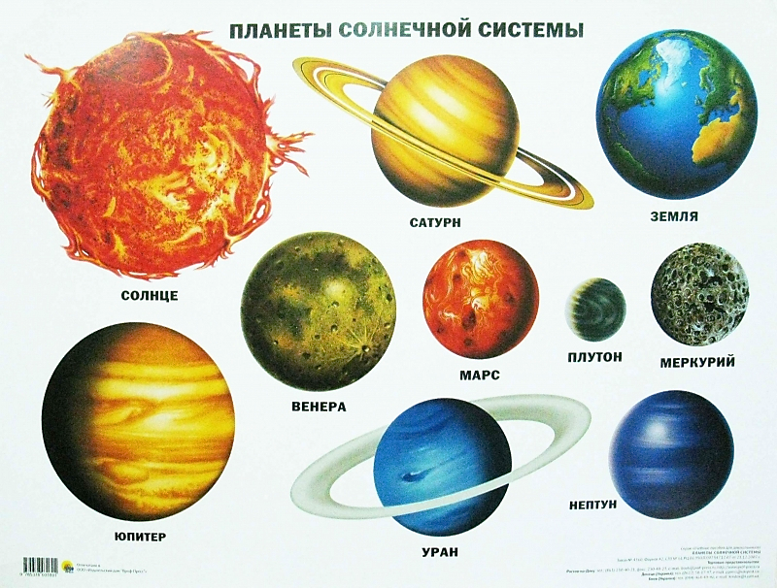

УРАН

Небесные тела Солнечной системы

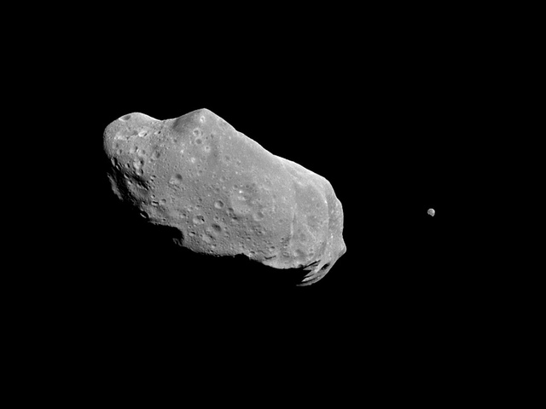

Астероид

Луна

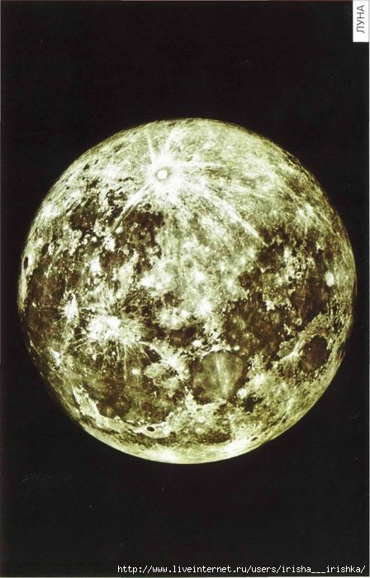

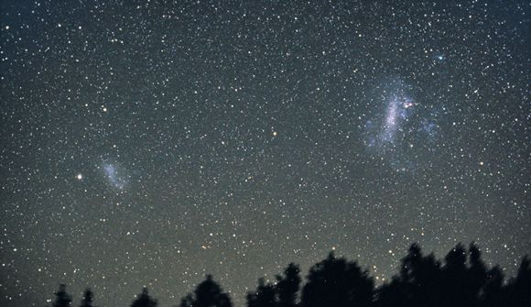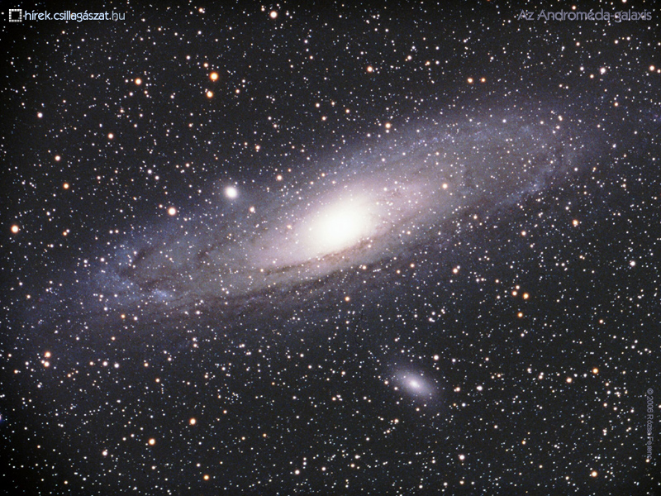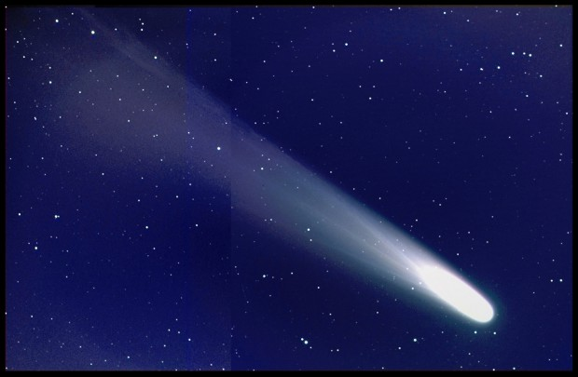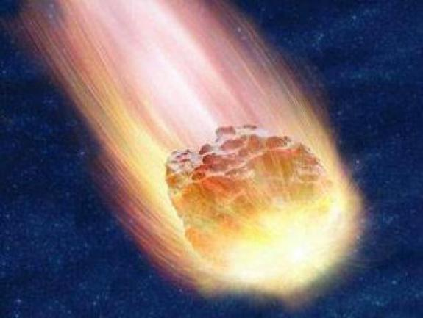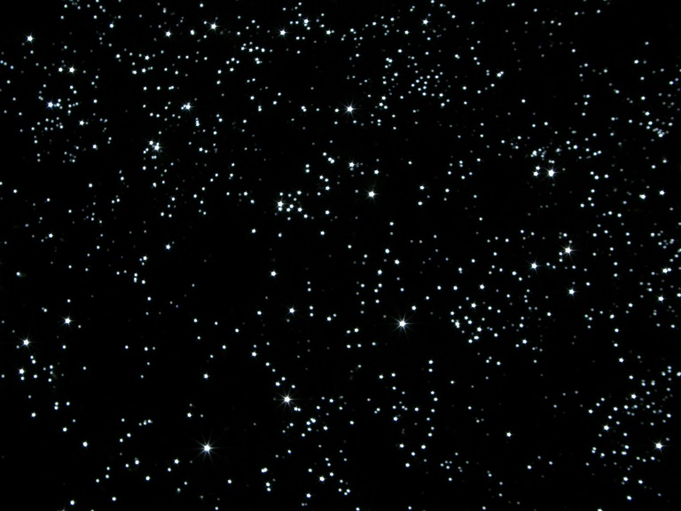

Галактика: Млечный путь

Галактики: Магеллановы облака (большое и маленькое)

Комета

Метеорит

Звездное небо

Галактики

Животные, побывавшие в космосе

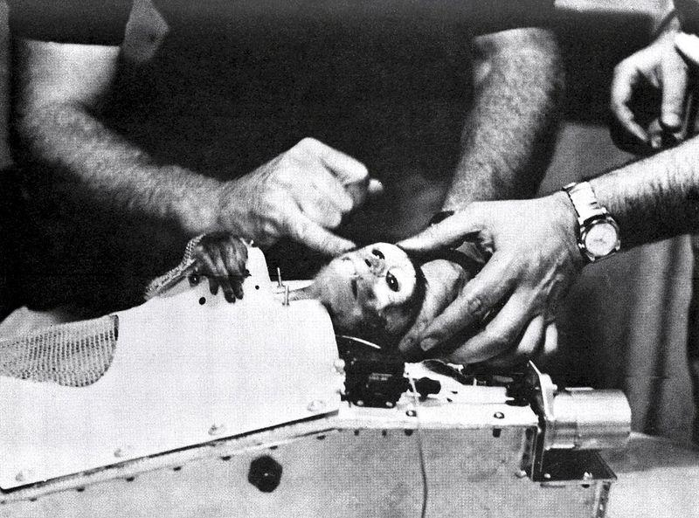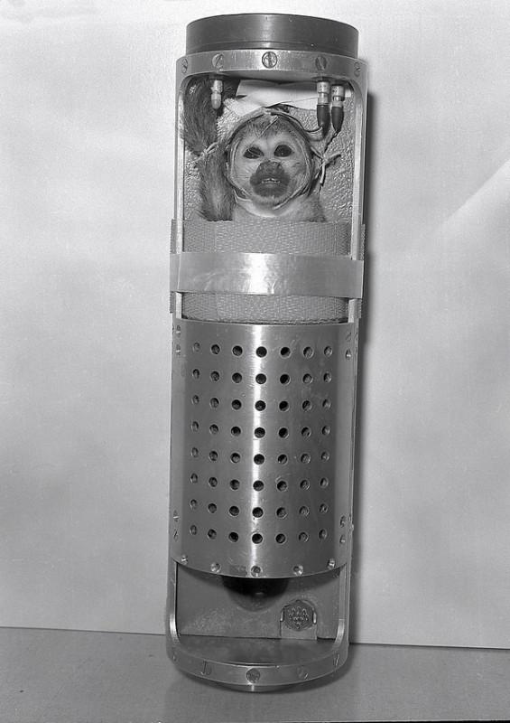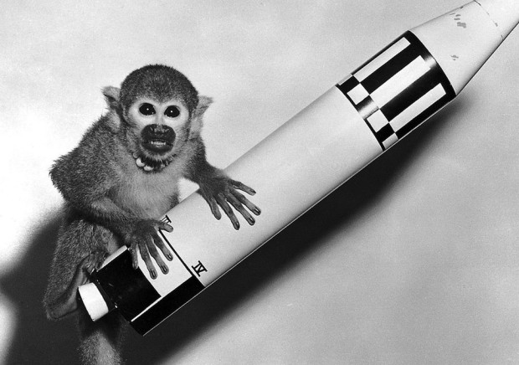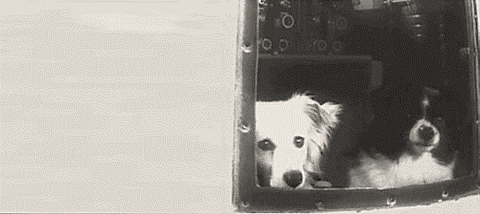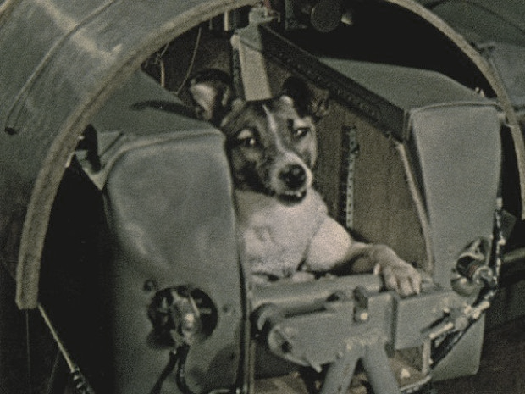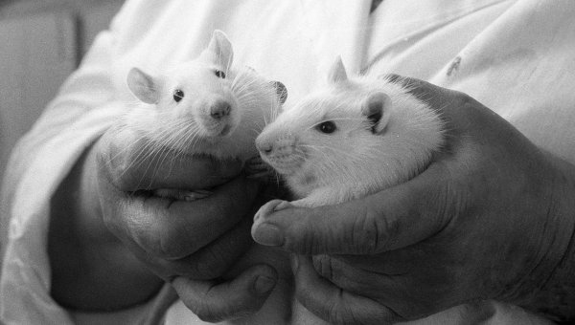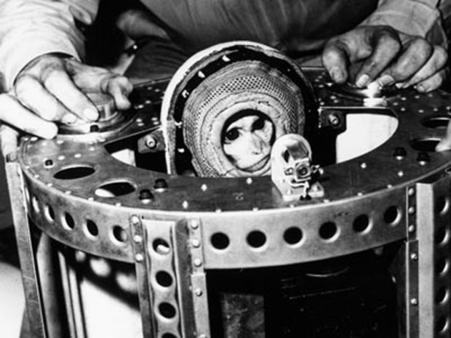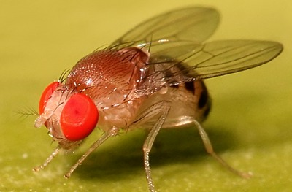

1 Плодовая мушка - Дрозофил

7 макака Эйбл

7 Беличья обезьяна  
 Бейкер

4 Дезик и Цыган – первые собаки, побывавшие в космосе

6 саймири Гордо

3 Альберт, но не обезьяна, а мышь

5 Лайка

2 Альберт II —макак-резус

И

Животные, побывавшие в космосе

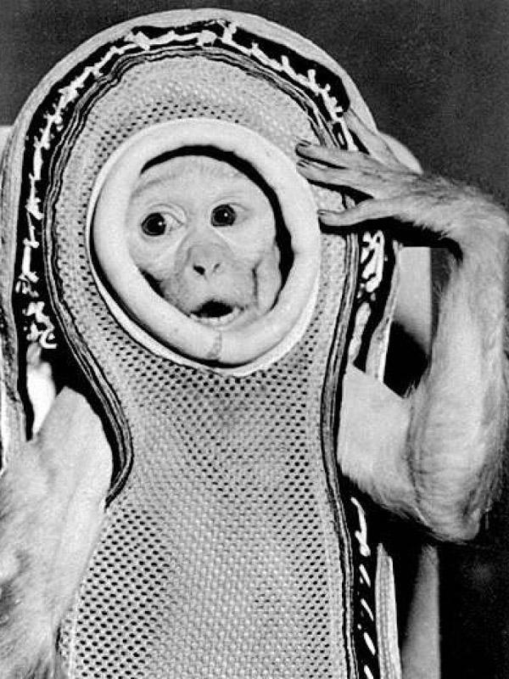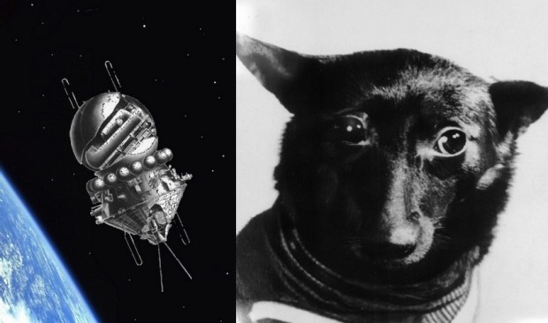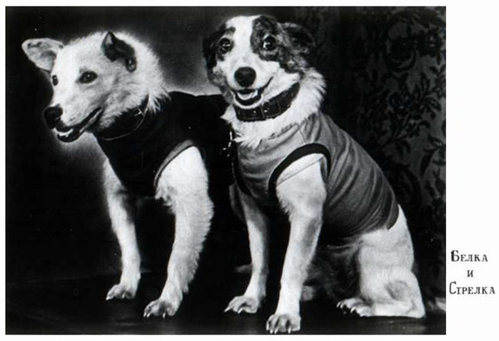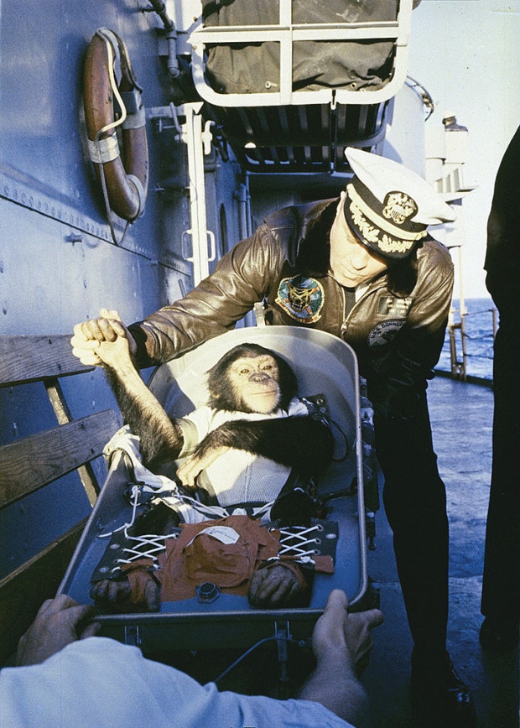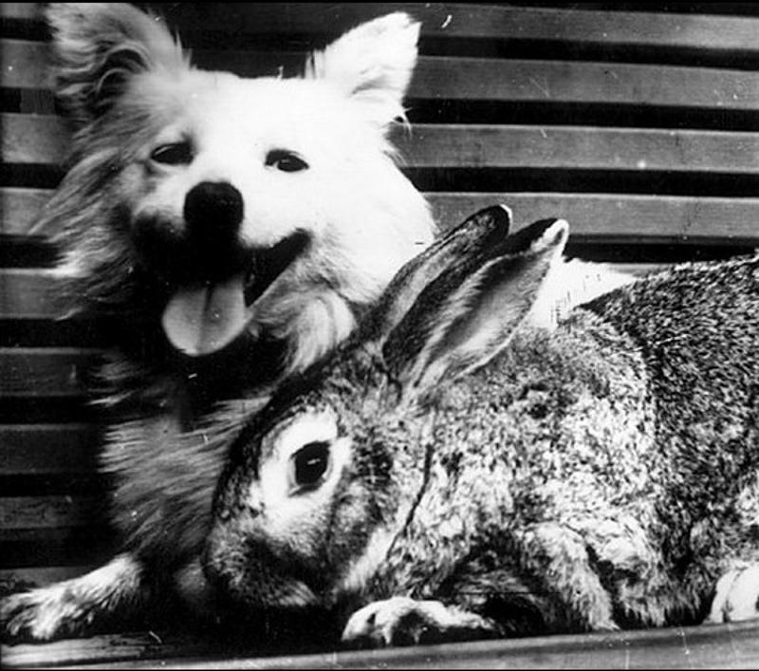

12 Чернушка

11 Шимпанзе Хэм

8 Отважная и Снежинка (нет на фото), кролик Марфуша

10 Белка и Стрелка

9 Макака Сэм

12 Попутчиками Чернушки стали:  
несколько морских свинок, лягушки, мыши, а также манекен, которого прозвали Иван Иванович.

10 У Белки и Стрелки были попутчики::  
40 мышей, две крысы,   
некоторые виды насекомых, растения, грибковые культуры,   
микробы,  
 семена пшеницы, гороха, лука и другие био-объекты..

И

И

Животные, побывавшие в космосе

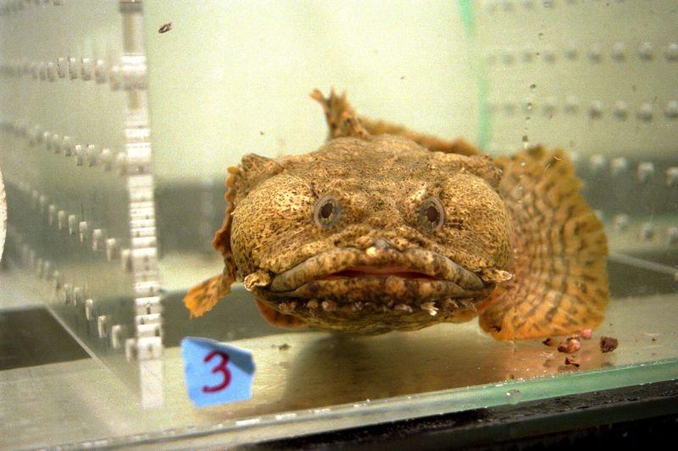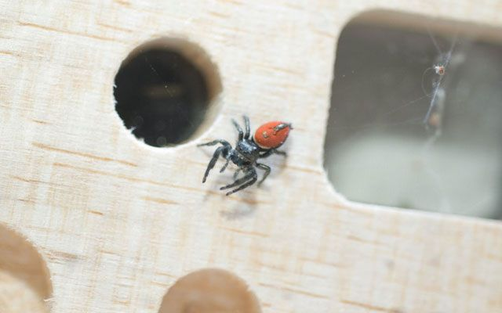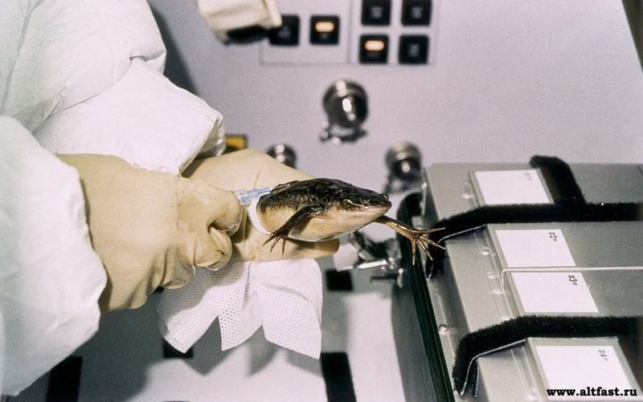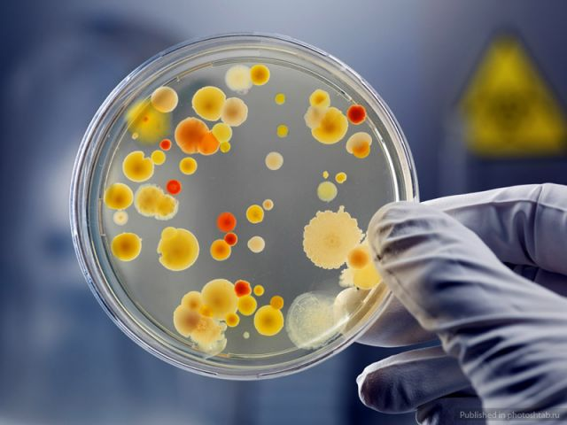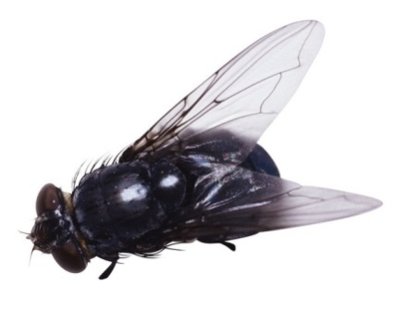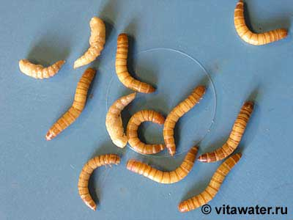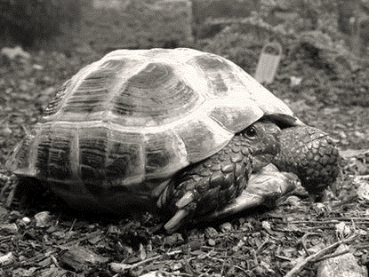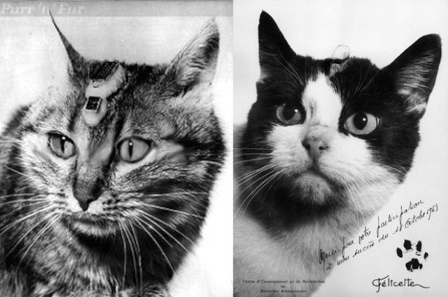

17 Паук-скакун

16 Лягушки

17 Лягва

15 Бактерии и мушки

15 Мучные черви

15 Черепаха

13 Коты Феликс и Фелисетт

15 Первыми животными, выжившими после полёта вокруг Луны, стали две черепахи, несколько мучных червей, мушек и бактерий.

И

[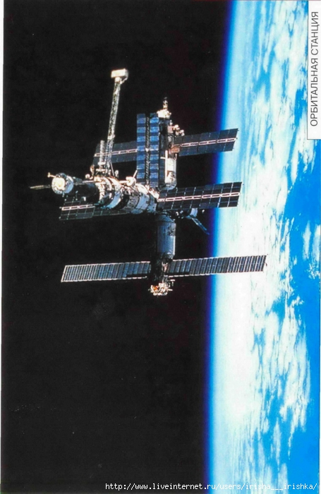](http://img1.liveinternet.ru/images/attach/c/8/99/453/99453283_large_4979214_21.jpg)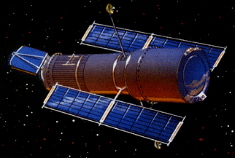[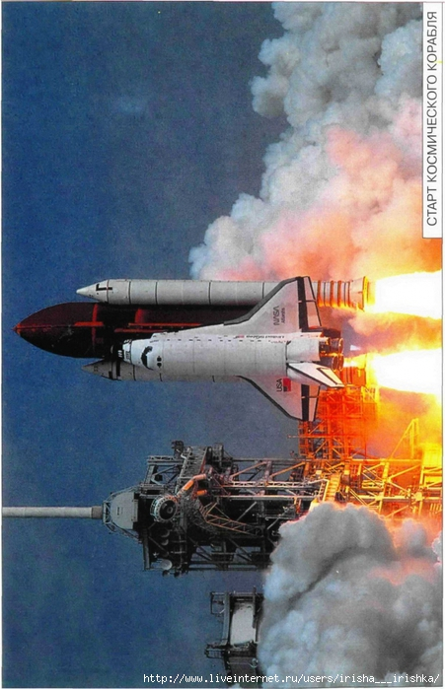](http://img0.liveinternet.ru/images/attach/c/8/99/453/99453300_large_4979214_34.jpg)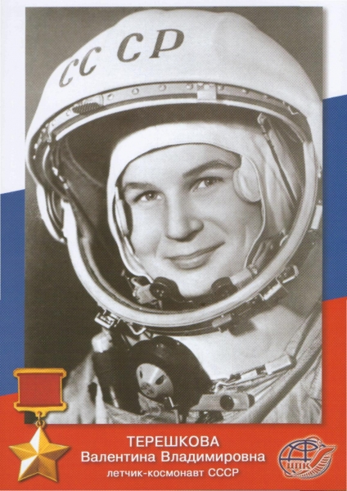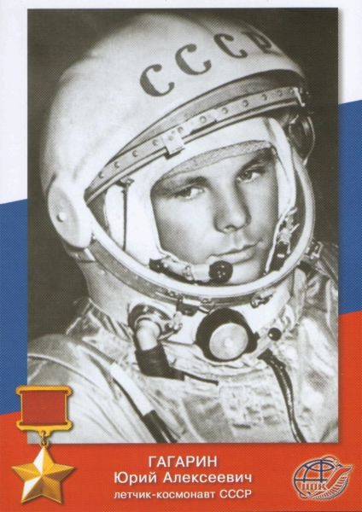

Орбитальная станция

Космический телескоп

Старт космического корабля